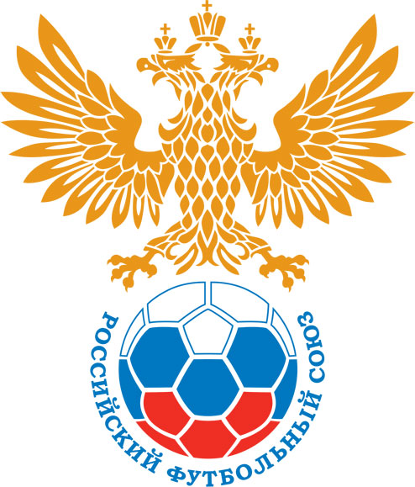 | РОССИЙСКИЙ ФУТБОЛЬНЫЙ СОЮЗ  МАОО СФФ «Центр» | 
ПРОТОКОЛ № _____
Первенство России по футболу среди команд III дивизиона, зона «Центр»
_____ финала Кубка России по футболу среди команд III дивизиона, зона «Центр»

Стадион «Центральный им. В.И. Ленина» (Орёл) | Дата: | 22 октября 2025

Орёл-М |  |  |  |  | Елец (Елец)
команда хозяев |  |  |  |  | команда гостей
Начало: | 14:00 | Освещение: | Естественное |  | Количество зрителей: | 50

Результат: | 0:1 | в пользу | Елец (Елец)

1 тайм: | 0:0 | в пользу | ничья

Доп. Вр. в пользу Серия 11-метровых в пользу

Судья: | Кузьмин Даниил (Тула) | кат. | не указано

1 помощник: | Махрин Виктор (Орёл) | кат. | 1 кат.

2 помощник: | Ганиев Тимур (Калуга) | кат. | не указано

Резервный судья: |  | Агашков Виктор (Орёл) | кат. | 1 кат.
Инспектор: | Егоров Николай Иванович (Липецк)
Делегат:

Счет | Имя, фамилия | Команда | Минута, на которой забит мяч
Счет | Имя, фамилия | Команда | С игры | С 11 метров | Автогол
0:1 | Андрей Хромых | Елец (Елец) | 74

Подпись судьи : _____________________ /_________________________ /
Предупреждения
Мин | Имя, фамилия | Команда | Основание
23 | Александр_А. Ролдугин | Елец (Елец) | Срыв перспективной атаки
26 | Павел Изотов | Орёл-М | грубая игра
63 | Игорь Рогованов | Елец (Елец) | неспортивное поведение
65 | Богдан Цискаришвили | Орёл-М | срыв перспективной атаки
68 | Андрей Хромых | Елец (Елец) | неспортивное поведение
73 | Марат Гафаров | Елец (Елец) | срыв перспективной атаки
82 | Архип Леонов | Орёл-М | грубая игра
88 | Максим Гревцев | Елец (Елец) | неспортивное поведение

Удаления

Мин | Имя, фамилия | Команда | Основание
90+ | Александр_А. Ролдугин | Елец (Елец) | второе предупреждение в матче (срыв перспективной атаки)

Представитель принимающей команды: ______________________ / _____________________

Представитель команды гостей: _____________________ / _________________________

Замечания по проведению игры ______________________________________________________________________________________________________________________________________________________________________________________________________________________________________________________________________________________________________________________________________________________________________________________________________________________________________________________________________________________________________________________________
Травматические случаи (минута, команда, фамилия, имя, номер, характер повреждения, причины, предварительный диагноз, оказанная помощь): _________________________________________________________________________________________________________________________________________________________________________________________________________________________________________________________________________________________________________________________________________________________________________________________________________________________________________
Подпись судьи: _____________________ / _________________________
РОССИЙСКИЙ ФУТБОЛЬНЫЙ СОЮЗ
МАОО СФФ «Центр»

Приложение к протоколу № |  |  |  |  |  | Дата: | 22 октября 2025
Команда: |  | Орёл-М

Игроки основного состава |  | Цвет футболок: зеленые Цвет гетр: зеленые
НЛ – нелюбитель  НЛОВ – нелюбитель,  ограничение возраста |  | Номер игрока | Заполняется печатными буквами
 |  | Номер игрока | Имя, фамилия
 |  | 75 | Богдан Леньшин
 |  | 28 | Андрей Васюков
 |  | 74 | Андрей Кошелев
 | НЛОВ | 85 | Степан Пятин
 |  | 22 | Богдан Цискаришвили
 |  | 4 | Илья Ветров (к)
 | НЛОВ | 26 | Павел Изотов
 | НЛОВ | 88 | Архип Леонов
 |  | 46 | Владимир Панарин
 | НЛОВ | 20 | Георгий Борисов
 |  | 10 | Артем Ошкин
Запасные игроки
 |  | 24 | Павел Лопин
 |  | 69 | Михаил Фролов
 |  | 19 | Егор Бочаров
 |  | 12 | Арсений Леонов
 |  | 48 | Евгений Никулин
 |  | 11 | Руслан Таканаев
 |  | 55 | Дмитрий Колосов
 |  | 7 | Александр Токмаков
 |  | 9 | Ярослав Симбирев
 |  | 41 | Матвей Евсеенко
Тренерский состав и персонал |  | Фамилия, имя, отчество |  | Должность
 |  | 1 | Станислав Иванович Борисов | Главный тренер
 |  | 2 | Валерий Анатольевич Ноздрин | Тренер
 |  | 3 | Евгений Сергеевич Харин | Врач
 |  | 4 | Александр Сергеевич Коробов | Врач
 |  | 5
 |  | 6
 |  | 7

Представитель команды: ______ __________________ подпись: ___________________
(Фамилия, И.О.)
Замена |  | Вместо |  |  | Вышел |  |  |  | Мин |  | Судья: _________________________
1 |  | Андрей Васюков |  |  | Егор Бочаров
2 |  | Богдан Цискаришвили |  |  | Дмитрий Колосов |  |  |  |  |  | Подпись Судьи: _________________
3 |  | Илья Ветров |  |  | Михаил Фролов
4
5
6
7
РОССИЙСКИЙ ФУТБОЛЬНЫЙ СОЮЗ
МАОО СФФ «Центр»

Приложение к протоколу № |  |  |  |  |  |  |  | Дата: |  | 22 октября 2025
Команда: |  |  | Елец (Елец)

Игроки основного состава |  | Цвет футболок: черные Цвет гетр: черные
НЛ – нелюбитель  НЛОВ – нелюбитель,  ограничение возраста |  | Номер игрока | Заполняется печатными буквами
 |  | Номер игрока | Имя, фамилия
 |  | 33 | Михаил Алфимов
 |  | 22 | Сергей Немченко
 |  | 19 | Александр_А. Ролдугин
 |  | 3 | Дмитрий Кижин
 |  | 21 | Игорь Семянников
 |  | 7 | Александр_С. Ролдугин (к)
 |  | 15 | Андрей Хромых
 |  | 14 | Марат Гафаров
 |  | 10 | Владимир Сотников
 |  | 18 | Игорь Рогованов
 |  | 17 | Максим Гревцев
Запасные игроки
 |  | 16 | Иван Кустов
 |  | 6 | Денис Измалков
 |  | 5 | Владислав Рыбин
 |  | 20 | Егор Серов
 |  | 11 | Роман Пономарев
 |  | 2 | Тихон Безбабичев
 |  | 25 | Илья Стаховский
Тренерский состав и персонал |  | Фамилия, имя, отчество |  | Должность
 |  | 1 | Владимир Владимирович Рогачёв | Главный тренер
 |  | 2 | Игорь Владимирович Чурляев | Начальник команды
 |  | 3
 |  | 4
 |  | 5
 |  | 6
 |  | 7

Представитель команды: _________ _____________ __ подпись: ______________________
(Фамилия, И.О.)
Замена |  | Вместо |  | Вышел | Мин | Судья : ______________________
1 |  | Максим Гревцев |  | Денис Измалков
2 |  |  |  |  |  | Подпись Судьи : ______________
3
4
5
6
7
РОССИЙСКИЙ ФУТБОЛЬНЫЙ СОЮЗ
МАОО СФФ «Центр»

Лист травматических случаев

Первенство России по футболу среди футбольных команд III дивизиона, зона «Центр»
_____ финала Кубка России по футболу среди футбольных команд III дивизиона, зона «Центр»

Приложение к протоколу № |  |  | Дата: | 22 октября 2025

Орёл-М |  | Елец (Елец)
команда хозяев |  | команда гостей

Травматические случаи (минута, команда, фамилия, имя, номер, характер повреждения, причины, предварительный диагноз, оказанная помощь)
_______________________________________________________________________________________________________________________________________________________________________________________________________________________________________________________________________________________________________________________________________________________________________________________________________________________________________________________________________________________________________________________________________________________________________________________________________________________________________________________________________________________________________________________________________________________________________________________________________________________________________________________________________________________________________________________________________________________________________________________________________________________________________________________________________________________________________________________________________________________________________________________________________________________________________________________________________________________________________________________________________________________________________________________________________________________________________________________________________________________________________________

Подпись судьи : _________________________ /________________________/

